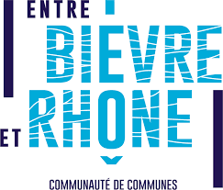
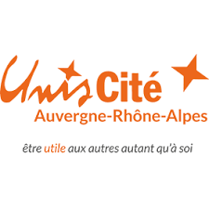
Dynamiser les actions culturelles et sportives auprès des habitants
Quand : du 1er octobre au 31 mai (8 mois et 28 Heures/semaine)
Où : Communauté de commune Entre Bièvre et Rhône (déplacements à prévoir sur Beaurepaire, St Maurice l’Exil…)
Mission
- Sensibiliser les publics lors des événements et projets d’éducation artistique et culturelle de EBER (Festival de cinéma, danse, slam, beat-box), et valoriser l’importance des pratiques culturelles dans la vie des personnes
- Participer à la réintroduction de l’athlétisme dans les écoles primaires. Projet EBER Athlé
- Aller à la rencontre du public lors d’ateliers et événements et participer à la mobilisation des habitants. En particulier les jeunes
- Proposer des animations et actions de médiation pour recréer de la convivialité et du dynamisme autour des projets.
Objectif citoyen
- Favoriser l’accès à l’information et la mobilisation autour de projets d’éducation artistique et culturelle, en particulier en direction des jeunes.
Développer une médiation avec tous les publics et contribuer à la qualité d'accueil lors d’ateliers et événements du service culture et sport (PLEAC, Festival de Cinéma, temps fort sport/culture, …).
Permettre l’accès à une pratique culturelle et/ou sportive au le plus grand nombre.
Contribuer au développement de la mixité sociale, culturelle et intergénérationnelle au travers d’activités sportives et culturelles
Actions au quotidien
Participer à l’organisation des événements de la programmation des service Culture et Sport (Pôle Services à la population) : soutenir l’organisation et la logistique des événements, accompagner les actions de médiation et l’émergence de nouveaux projets, contribuer à la qualité d’accueil des publics, soutenir le développement de la participation des habitants à la vie culturelle et sportive.
Participer à la préparation et à l’animation d’activités sportives de loisirs, de découverte ou d’approfondissement pour les enfants, adolescents et adultes.

Formations obligatoires
Pendant sa mission, le volontaire bénéficie de la formation certifiante PSC1 pour acquérir les gestes de premiers secours et d'une formation civique et citoyenne (contenu et format variables selon l'organisme d'accueil : conférence, débat...). Ces deux formations doivent obligatoirement être organisées par l'organisme d'accueil et réalisées pendant la période d'engagement en Service Civique.

Tutorat et accompagnement
Le volontaire est également accompagné par un tuteur référent au sein de l'organisme d'accueil pour mener à bien sa mission. Le tuteur aide également le volontaire à réfléchir à son projet d'avenir à l'issue de son Service Civique et réalise son bilan nominatif.

Quel domaine ? Culture et loisirs ; Sports
Combien de postes disponibles ? 2
Quel organisme ? EBER en partenariat avec Unis-Cité
Le lieu de la mission est accessible aux personnes à mobilité réduite ? Oui
La mission est accessible aux mineurs dès 16 ans ? OUI
Contact : Unis-Cité Florian CUZIN - 06 98 52 28 15 fcuzin@uniscite.fr
Entre Bièvre et Rhône Communauté de communes : Joanna COCO ou Jean-Michel ROBINET :
joanna.coco@entre-bievreetrhone.fr ; jm.robinet@entre-bievreetrhone.fr ; 04 74 29 31 00

DEPOSER VOTRE CANDIDATURE auprès par mail à fcuzin@uniscite.fr

